任何次数的B-样条基跟多项式一样是一种线性空间中的一组基，这种基具有局部特性，只要给它正交化，则是比三角函数基用途更好的基，可以与小波基相媲美，只是表达式不好看，分段多项式比较不顺眼。但B样条基在造型、数值逼近计算等有重要应用，故大家必须掌握，考试时同学们认为比较难，为使大家考试熟练做题，下面出一个范例帮助大家理解。

课件上的定义如下：

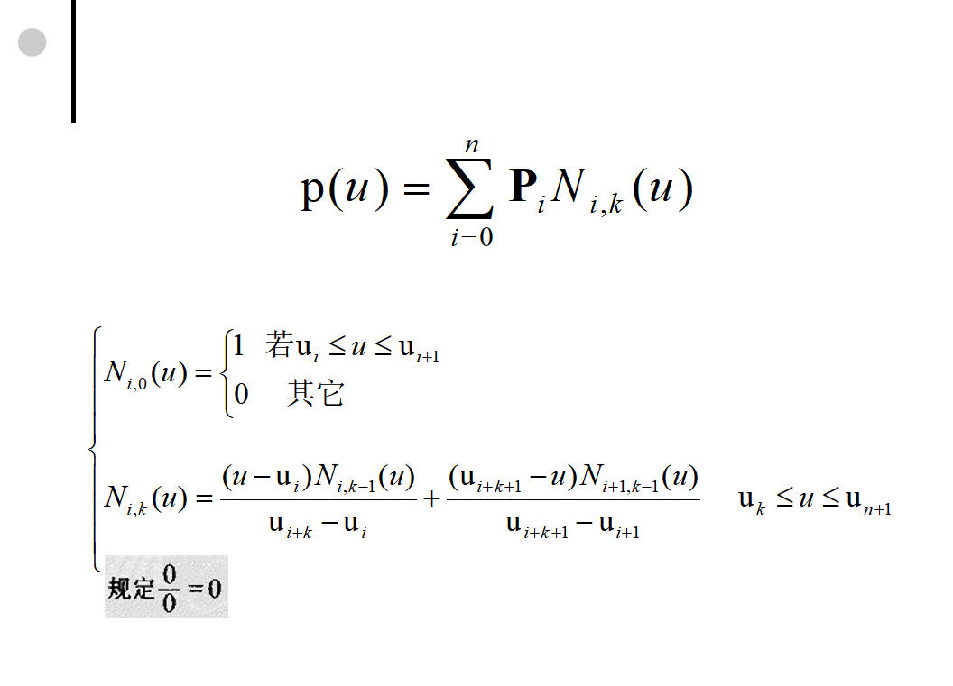

范例：给定三个控制点P0、P1和P2(100,10,0)，如何构造一条二次均匀B-样条曲线。

解

取n=2（表示控制点个数）, d=3（表示样条的阶，也即表示样条的多项式的次数为d-1次），则定义相应的B样条基所需的节点向量含有n+d+1=6个节点值：{0,1,2,3,4,5}。

，，

，，。

然后由周期性以及均匀节点向量组的缘故可知，是由的定义域向右方向平移一个单位而成（即用u-1代替中的u就是，也即=，当然你也可以按照定义同上一样推导出来），故马上可计算其余2次均匀B样条基函数如下：

，

继续对中的u用u-1代替有：



上述三个基函数、、，它们有一个共同的定义区间为[2,3],故第一段B-样条曲线的定义域为，此时曲线方程表达式为：，也即：



若增加一个控制点，则,,也可定义出一段B-样条曲线，这一段B-样条曲线的定义区间为，也即、、可构造出这一段B-样条，其中同样可由由于周期性平移一个单位而得。因此，B样条曲线方程也是分段函数，或我们也可以说，B样条曲线是由若干段曲线段组成。对于上述四个控制点来说，可以构造一条由二段曲线构成的样条曲线，其方程形式如下：



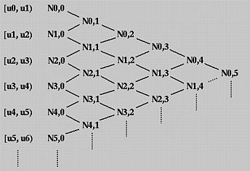样条曲线基的计算规律